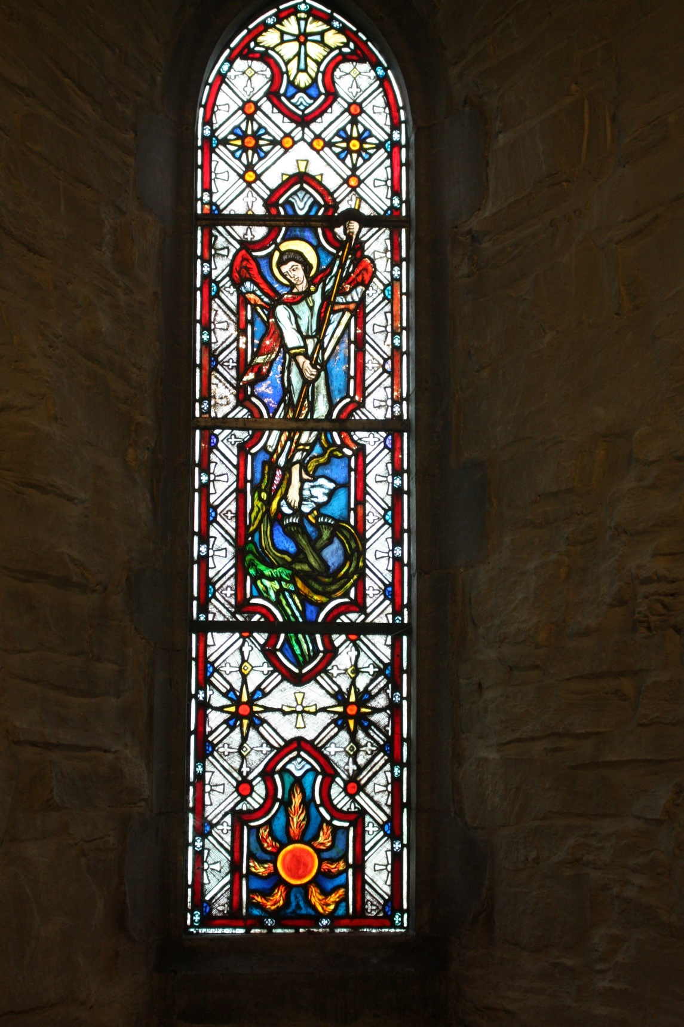Årsmelding Voss sokn 2024

**Soknerådet er samandett slik:**

**Faste medlemmer:** Randi Kløve, Bente Anita Kristiansen, Inger Sigh Petersen, Leiv Arne Mosefinn, Kari Bergsland, Kjellfrid Skutlaberg, Bjørg Helland, Anne Berit Berland, Christian Johannes Hansen Torsvik, Sigurd Langehaug

**Varamedlemmer:** Torbjørg Turvoll, Johannes Fagerland, Gerd Astrid Jordalen, Jenny Jordalen Haugo, Egil Lee

Anne Berit Berland vart friteken frå å sitja i soknerådet frå 23.05.24. Torbjørg Turvoll går inn som fast medlem og Johannes Fagerland som fast møtande varamedlem.

**Presterepresentant:**

Sokneprest Hans-Christian Küspert

**Leiar:**

Bjørg Helland

**Nestleiar:**

Randi Kløve

**Møteskrivar:**

Kjellfrid Skutlaberg

**Representant til kyrkjeleg fellesråd:**

Kari Bergsland

**Kasserar:**

Christian Torsvik

Aider AS fører rekneskapen

**Medarbeidarar i kyrkjelyden.**

Desse har vore i løna arbeid i Voss sokn i 2024 gjennom Voss kyrkjelege fellesråd:

Svein Tøsse Kyrkjeverje

Vibeke Lemme Kontorleiar (til juni)

Kjersti Vestrheim Helland Assisterande kyrkjeverje (frå august)

Idunn Holen Sekretær/arkivar (deltid)

Lene K. Printzlau Wiik Brunborg Sekretær (deltid)

Astrid Gjestvang Kantor (til juli)

Gohar Marandyan Organist (frå november)

Frode Vik Organist

Åshild Bøe Kharazmi Trusopplæring/barnekor (deltid)

Rønnaug Skjeldal Kateket

Camilla Velsvik Kyrkjelydspedagog

Øyvind L. Pedersen Trusopplæringsmedarbeidar (50 %, frå april)

Sigrid Djukastein Mala Diakon (50% stilling)

Anja Slåtten Diakonimedarbeidar (70 % stilling)

Thomas Velsvik Kyrkjetenar

Randi Kløve Vikar kyrkjetenar (deltid)

Ingrid Kløve-Graue Sekretær (50%, til april)

Jorunn Våle Tonckens Sekretær (50%, frå mai)

Hege Ukvitne Avdelingsleiar gravplassar (50%)

Dan Berge Gravar (til april)

Jan Are Kvammen Gravar (frå april)

**Prestane:**

Arild Hellesøy Prost

Hans-Christian Küspert Sokneprest Voss sokn

Frode Kvamsøe Sokneprest Evanger og Bolstad sokn

Arnulf Sandvik Fungerande sokneprest for Oppheim, Vinje og Raundalen sokn

Vetle Leksbø Ungdomsprest/kappelan

Bengt Arvidsson Prestevikar (til ?)

**Arbeidet i soknerådet**

Soknerådet har i 2024 hatt 8 møte og handsama 44 saker.

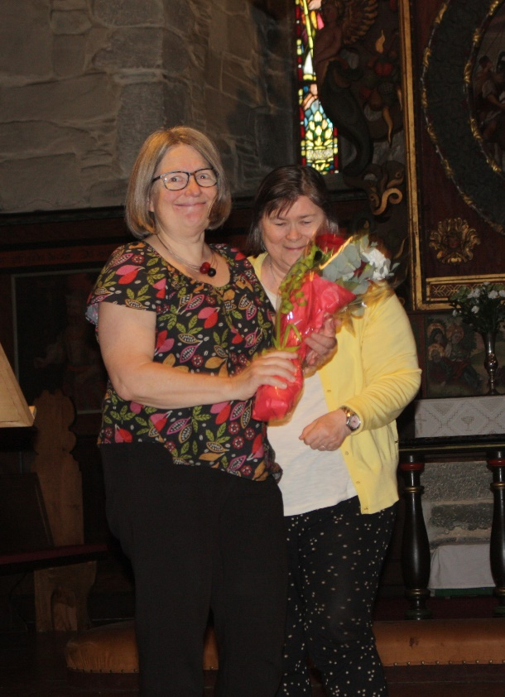Første møte i januar tok opp feiring av Vangskyrkja 750 år i 2027. Soknerådet er med på å danna ei arbeidsgruppe med tanke på dette. Voss herad har vore kontakta med von om ei brei arbeidsgruppe for å skipa ei feiring bygda kan vera stolt av.

Fasteaksjonen gjekk av stabelen 19. mars. Hans Christian og Vetle hadde eit nytt opplegg i år med ein innsamlingsstafett som slo godt an hjå konfirmantane.

Vossakyrkjemesse vart feira sundag 26. mai. Alf Tore Hommedal held eit fint og interessant foredrag om Kong Magnus Lagabøte, Landslova og Vangskyrkja.

Vi tok farvel med kantor Astrid Gjestvang som hadde sin siste arbeidsdag under Vossakyrkjmessa. Ho vart takka av med blomar og mange fine ord.

I september var det fellesmøte med staben på Kyrkjetunet og alle sokna i Voss. Godt og konstruktivt møte.

«Velkommen Hjem» er eit opplegg for barn og unge i regi av Viggo Claussen m.fl.

I oktober kom Viggo og teamet hans på vitjing til Voss. Vi hadde felles Gudsteneste i Nain sundag 13. oktober med mykje folk. Vi vart godt kjend med opplegget til arrangementet som vil foregå i eit telt på Prestegardslandet i april 2025. Dette er eit fellesarrangement mellom Voss sokn, Salt Voss, Frelsesarmeen Voss og Nainkyrkja.

I november mottok vi forslag frå Kirkerådet der dei bad om høyringssvar om endringar i regelverket for kyrkjevalet som skal opp på Kirkemøtet i 2025. Soknerådet bad Arne Mosefinn om svare og han utarbeidde eit godt og gjennomarbeidd svar.

Etter fem å som soknerådsleiar tok ikkje Bjørg Helland attval i desember og Randi Kløve vart vald til soknerådsleiar frå 1.1.2025. Vi ynsjer henne lukke til med arbeidet.

Av andre ting kan nemnast:

Sundagskulen er komen i gang til glede for barna.

Soknerådet har løyvd midlar til ein voluntør nr. 2 i Vonheim for å styrka barne- og ungdomsarbeidet i soknet.

To norske flagg vart kjøpt inn til flagging framfor kyrkja på kyrkjelege merkedager.

Midlar til innkjøp av fleire songbøker til seniortreffa vart løyvd.

**Misjonsnemda og Misjonsprojektet**

Det samles inn i kirken til Misjonsprojektet NMS sitt arbeid i Ethiopia.

Rundt 9 innsamlinger har det vært i løpet av året.

Der er innsamlet 58.327,- kr til Misjonsprojektet, tusen takk for gavene!

**Misjonssøndag**

I mars hadde vi den årlige misjonssøndag. Først hadde vi misjonsgudstjeneste. Og etterpå

var vi samlet i Vonheim til misjonsfest og basar. Denne gangen hadde vi besøk fra NMS sitt kontor i Bergen, Benedict Ernest Peter, som er regionskoordinator i Bjørgvin. En fin misjonsdag!

**Misjon & Mosjon / Bibel & Misjon**

Desse samlinger har vi fortsatt med rundt 1 gang i måneden.

Vi har m.a. hatt en flott Påskevandring på Urdland, som nå er blitt en fin tradisjon.

Og Misjon & Mosjonstur til Helgatun i mai måned – en veldig kjekk dag.

I høst startet vi opp et nytt opplegg: Bibel & Misjon. Misjonsrammen fortsettes, misjonsnemndet leiar kvelden, vi får misjonsinfo, litt mat og drikke.

Og så har vi fått samarbeid med prestene, som holder en bibeltime med oss, og hvor der er god tid til samtale, spørsmål og refleksjon etterpå. Dette har blitt veldig vellykket – med mange deltakere.

Hjertens takk til alle som er med i misjonsarbeidet på ulik vis!

*For misjonsnemndet Inger Sigh Petersen*

**Trusopplæring og anna barne- og ungdomsarbeid**

Her vil Trusopplæringsdagar (T-dagar), konfirmantarbeid, samarbeid med barnehage og skule og det kontinuerlege barne og ungdomsarbeidet vera omtala.

I 2024 har me hatt denne bemanninga innafor undervising i Voss kyrkjelege fellesråd:

* Kateket Rønnaug Skjeldal (100 %),
* Kyrkjelydspedagog Camilla Margareta Velsvik (100%. Gjekk ned til 80% i april).
* Åshild Bøe Karazmi har vore tilsett i 30 % inn mot Mini-Midi Sing, samt 20% fast stilling innan trusopplæring.
* Øyvind Lennard Pedersen (50% sidan april).

I tillegg er mange av dei andre tilsette med i trusopplæringa.

Trusopplæringa har vore prega av mange sjukemeldingar blant dei tilsette dette året.

Me har gjennomført desse trusopplæringsdagane i 2024:

* Dåpsamtale og dåp. Starten på trusopplæringa (91 born frå Voss sokn vart døypte i Vangskyrkja.
* T1 Babysong. (35 born= 37 % av årskullet).
* T2 Krølletreff. (16 born= 18 % av årskullet).
* T3 Undretur. (8 born= 12 % av årskullet).
* T4 Utdeling av barnebibel. To gudstenester (38 born= 44 % av årskullet).
* T5 Julekrubbeverkstad. (46 born= 49 % av årskullet)
* T6 Heilt førsteklasses. (38 born = 48 % av årskullet)
* T7 Trylleshow med Ruben Gazki. Tema David og Goliat. (21 born = 25 % av årskullet)
* T8 Trylleshow med Ruben Gazki. Tema David og Goliat. (27 born = 30 % av årskullet).
* T9 På sporet av Heilag Olav (14 born = 13 % av årskullet).
* T10 Kristuskransen (25 born = 26 % av årskullet).
* T11 Lys Vaken. (23 born = 22 % av årskullet).
* T12/T13 Movienight. Avlyst grunna sjukdom
* T14 Du+ Gud= Y. Intro til konfirmasjonstida. (105 ungdomar = 85 % av årskullet).
* T15 Konfirmasjon (112 ungdomar = 99 % av årskullet)
* T16 Milk (9 ungdomar = 7 % av årskullet).

*Årskull = døypte born, medlemer i kyrkja (ikkje alle born som er fødd i året).*

T 15er sjølve konfirmanttida og konfirmasjonen. 112 ungdomar vart konfirmert på seks gudstenester i mai.

I januar var me på helgetur til Helgatun. To helger med mykje kjekt program vart gjennomførd.

**Leiarutvikling** er viktig både for konfirmantarbeidet og for trusopplæringa.

MILK-kurset (MIniLeiarKurs for 10. klassingar) som skulle vore avslutta våren 2024, er av ulike grunnar endå ikkje ferdig. Avslutninga av dette kurset vil skje saman med årets kurs. I skuleåret 23/24 var det 9 deltakarar (7% av kullet). I løpet av skuleåret 24/25 er det 7 deltakarar på MILK. MILK er eit samarbeid mellom Voss KFUK-KFUM og Voss kyrkjelyd.

I januar hadde me samling med 32 ungdomar som skulle vere leiarar på konfirmantleirane.

**Kontinuerleg arbeid** er viktig for at born og unge skal finna sin plass i kyrkjelyden.

MiniMidiSing er korarbeid for born frå 4-10 år. Det har vore 10 born med i løpet av året frå Voss sokn. Koret  held til i Vangskyrkja og er drive av ein tilsett i kyrkja.

For ungdomar mellom 13 og 18 år er Refleks Ten Sing eit tiltak som kvar torsdag samlar kring 30 ungdomar i Vonheim. Ved utgangen av 2024 var det 49 aktive medlemer i Refleks Ten Sing frå Voss sokn. Kateketen og ungdomspresten har ein naturleg plass inn i dette arbeidet.

**Samarbeid med skule og barnehage** er for tida stort sett konsentrert til samlingar i adventstida. I desember var det skulegudstenester med alle grunnskulane, til saman ni gudstenester, og julevandringar med 16 barnehagegrupper.

**Sundagsskule**

Det har vore 5 samlingar med sundagsskule i 2024. Til saman har 27 born delteke.

**Supertysdag**

Supertysdag har vore eit populært tilbod. Me møtes i Vonheim ein tysdag i månaden. Familiane kjem til ferdig hamburgermiddag før det er opplegg både for dei vaksne og for borna. Me har felles avslutning. I snitt møtte 21 born, og 55 enkeltpersonar (born) var innom i løpet av året. Det var 10 samlingar i løpet av 2024. Det er også ei eiga konfirmantgruppe, supertysdagskonfirmantane, som hjelper til. Me fordeler supertysdagane i mellom dei.

*Rønnaug Eng Skjeldal/Camilla Velsvik*

**Diakonitenesta**

Diakon Sigrid Djukastein Mala, 50% stilling.

Diakonimedarbeidar Anja Slåtten, 50% stilling.

**Seniortreffet:** Tysdag kl.12.00-14.30 i Vonheim. Det har vore 10 treff med ulikt kulturelt innhald. Programmet er elles mykje likt, med: allsong, ulike kulturelle tema, foredrag og andakt. Måltidfellesskap rundt fint dekka bord og eit godt varmt måltid, kaffi og kake. Oftast heimelaga av nemnda. Kari Bye er vår faste pianist og ei flott nemnd av frivillige som lagar til treffa kvar gong! Ein stor dugnadsinnsats og trufast gjeng å samarbeida med. Ei stor takk til dei alle! Diakonen har organisering og leiing av treffa. Seniortreffa ser ut til å vera ein god møteplass for mange og har auka til: 80-130 stk. pr gong.

Vi tilbyr skyss, og skysskarane har vore: Sigurd Langhaug, Arne Mosefinn, Kolbjørn Blikås, Knut Farestveit og Pål Erdal. Takk for at de stiller opp med bil! For nokon er skysstilbod avgjerande for å kunne delta.

Treffa er støtta av: Den kulturelle spaserstokken, Voss Sparebank, i tilegg til soknerådet.

Nemnda 2024: Inger Johanne Gullbrå, Bjørg Draugsvoll, Ingrid Hagebø, Brit Midttun, Bernt Daltveit, Bjørn Fareth, Inger Sigh Petersen, Cissel Norunn Erdal, Egil Lee, Kjellfrid Skutlaberg, og Sigrid D. Mala diakon.

Faste vikarar har vore: Nancy N. Bolstad, Nasy H. Flatlandsmo, Laila Dahle.

**Allehelgensøndag/Helgemesse**

Sokneprest Hans Cristian og diakon Sigrid inviterte inn syrgjande som gjennom siste året har mista nokon av sine, og minnest dei ved å lese opp namnet og kveike lys. Vakker musikk. Ein viktig dag for dei syrgjande, at vi som kyrkje bryr oss, òg når det er gått ei tid. God oppslutnad og gode tilbakemeldingar, vi ser det betyr mykje for dei som kjem. Musikken har ei stor betydning denne dagen og solist Øystein Haga (fløyte) var med saman med organist. Takk til gode friviljuge som er med denne dagen: Inger Johanne Gullbrå, Kolbjørn Blikås og Knut Farestveit.

Nytt i år: ope kyrkje etter gudstenesta kl.12.30-14.00. der kunne folk sitje att etter gudstenesta elller kome innom for ei roleg stund,tenne lys og høve til å snakke med prest eller diakon. Ei enkel og fin stund. Ser at ein del vel å gå på gudstjenesta kl.11.00 denne dagen og var eit fint tilbod for dei som kom.

**Diakoniutvalet**

har hatt to møte dette året, der alle sokna er representert med ein frå kvart sokneråd. Alle sokna har godt diakonalt arbeid. Alle sokn har no diakoniplanar.

**Tenesta som diakon og diakonimedarbeidar**

Det er mykje organisering, heimebesøk, samtalar og sjelesorg og oppfølging av enkeltmenneske. Det har vore auke i oppfølging av menneske med alvorleg sjukdom. Livet byr på mange utfordringar som: einsemd, sjukdom vanskelege livssituasjonar og sorg. Me ser det som svært viktig del i tenesta.

Diakonen er med i misjonsnemda og deltek på ein del av samlingane til misjon/mosjon (no bibel og misjon) gjennom året. Gode møteplassar og inspirerande arbeid.

Diakonane har no delt oppgåvene seg imellom og me vonar det kan verta til det beste for kyrkjelyden.

**Samarbeid.**

Det har også vore tettare samarbeid med andre organisasjonar dette året. Med Røde kors, Kirkens bymisjon, Frelsesarméen, Voss frivillighetssentral og Voss Herad.

1. Delta og organisere open jolaftan-feiring hjå Frelsarmenn.
2. Samarbeid inn mot flyktninge-sitasjonen og mottaka. Som vart avvikla juni 24.
   1. Diakonane har jamnlege besøk på mottaka og det vert kontinuerleg samla inn klede, sko og kosedyr/leiker på gudstenestene.
   2. Soknerådet arr. Innsamling av jolegåver som dei var med å fekk dele ut 7. januar. Fint og sterkt møte.

**Sorggruppe**

Sorggruppe vart starta opp igjen hausten 2024 og er eit løpande tilbod ca 1 gong i månaden. Vi tek opp eit tema relatert til sorg kvar gong og held til i Prestegarden. Vi har ikkje påmelding, dette er eit ope tilbod og er gratis. Enkel servering. Den vert leia av diakon Sigrid Djukastein og diakonmedarbeidar Anja Slåtten.

**Bibelgruppe**

Det var etterspurt eit tilbod om Bibelgruppe i kyrkjelyden, og me har starta opp eit tilbod for yngre og eldre. Gruppa for godt vaksne samlast i Prestegarden ca kvar 14 dag, frå 15.45 – 17.45. Me drikk kaffi/te og et litt saman først, og høyrer korleis kvar og ein har det. Så les vi i Bibelen saman og ber for kvarandre. Samlinga vert leia av diakonmedarbeidar Anja Slåtten. Den yngre gruppa samlast heime hos sokneprest Hans-Christian Küspert. Me ser at det er godt å lese i Bibelen saman, ha fellesskapet og ha moglegheit for å vere til gjensidig glede, støtte og oppbygging.

**Kyrkjekaffi**

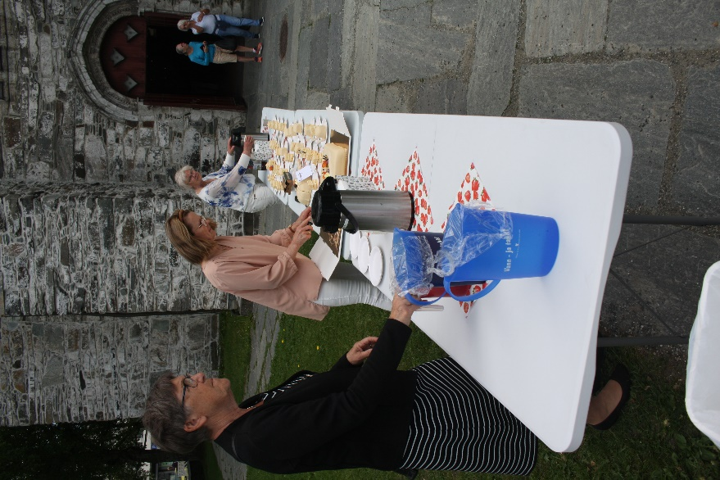Kyrkjelyden har ei eiga nemnd av frivillige medarbeidarar som består av: Mari Gjukastein, Ragnhild Øiestad, Anne Karin Hellesøy, Bjørg-Kari Afdal, Ingrid Hagebø, Marit Helleve, Bente Kristiansen og Jenny Jordalen Haugo. Nemnda arrangerer kyrkjekaffi ca. ein gong pr månad i Prestegarden eller i Vonheim. Me ser at kyrkjekaffien og samværet er til stor glede for kyrkjelyden og er svært takksame for å ha denne nemnda. Tusen takk. Leiar i nemnda er diakonmedarbeidar Anja Slåtten. Dei sundagane nemnda ikkje lagar til kyrkjekaffi er det kyrkjekaffi bak i kyrkja etter gudstenesta, organisert av klokkarane. Tusen takk.

**Grøn kyrkjelyd**

Kyrkjelyden har ei eige nemnd som arbeider for å engasjere kyrkjelyden til å verte meir miljøbevisste, samt gjere kjend ulike tiltak der alle kan gjere litt. Me takkar Cissel Norunn Erdal, Arne Mosefinn og Kari Bye for det arbeidet dei legg ned i dette, som blant anna er faste innlegg i Kyrkjenytt og medarrangør i Skaparverkets dag. Grøn kyrkjelyd var og medarrangør i Friluftsgudstenesta saman med blant anna prest Vetle Leksbø. Dette blei ein svært fin dag med flotte aktiviteter for store og små der vi hadde besøk av Viggo Klaussen som gjestetalar, og det blei servert mykje god heimelaga sunn mat og drikke av Grøn kyrkjelyd. Tusen takk. Diakonmedarbeidar Anja Slåtten er bindeledd inn mot stab.

-Visjonen for den diakonale tenesta i Den norske kyrkja:

"Guds kjærleik til alle menneske og alt det skapte, verkeleggjort gjennom liv og teneste."

*Sigrid Djukastein Mala, Diakon Anja Slåtten, Diakonimedarbeider*

**Kyrkjemusikk**

Året har vore prega av byte av organist. Astrid Gjestvang hadde si siste gudsteneste i slutten

av mai, og Gohar Marandyan si første i november. Mangelen på organist heile sommaren

har ført til at vi ikkje kunne ha sommarkonsertar slik vi pleier.

**Kor**: Voss kantori er få, men trufaste, rundt 8 songarar i 2024. Koret har vore forsongarar ved

nokre gudstenester, som jazzmesse under Vossajazz og folkemusikkmesse under

Osafestivalen.

**MiniMidiSing** har hatt rundt 10 songarar, dei har deltatt på nokre familiegudstenestar, var

med på jolaftan, og har hatt sine eigne konsertar på våren og før jol. I tillegg har

MiniMidiSing vore med på badnajazz under Vossajazz saman med born frå Stronde.

**Frivillige og innleigde musikarar**: Vi er heldige å ha faste musikarar, både amatørar og

profesjonelle, som stiller opp ved viktige høve som påske, konfirmasjon, minnegudsteneste og

jol, i tillegg til at me tidvis får med oss ekstra tonefylgje på vanlege gudstenester innimellom.

Ekstra gledeleg er det å ha med ungdomar som får meir erfaring, medan me får gode

framføringar.

**Institusjonsandaktar og songstunder**: Vi har institusjonsandaktar om lag ein gong i

månaden på Vetleflaten, Sjukeheimen og i Sosialbygget. Astrid deltok på Sosialbygget og

hadde i tillegg songstund der etter andakten fram til ho reiste. Etter det har soknepresten spelt

sjølv.

**Konsertar**: Vangskyrkja vert brukt til konsertar regelmessig. Kyrkja arrangerer nokre sjølv,

mens den andre gongar leigar ut kyrkja til eksterne aktørar. Det har som nemnt vore nokre

mindre aktivitet enn vanleg på dette feltet, men også i 2024 har kyrkja vore med å arrangere

Supergruppo sin konsert, hatt ein eigen julekonsert og MiniMidiSing sine konsertar. I tillegg

har det vore ei rekke eksterne aktørar som har nytta kyrkja til å framføre vakker musikk.

*Hans-Christian Küspert*

**Kyrkjenytt**

Redaksjonsnemnda:

Bjørg Helland (Voss sokn), Jan Ivar Rødland (Granvin sokn), Ellen Iren Johansen Århus (Evanger og Bolstad sokn), Heidi Hisdal (Oppheim sokn), Knut Skiple (Raundalen sokn)

Margunn Mørkve (Vinje sokn), Jorunn Våle Tonckens (administrasjon), Svein Tøsse (redaktør)

2024 var 83. årgang med Kyrkjenytt frå Vossabygdene.

Kyrkjenytt kom i 2024 ut med 4 nummer; 3 vanlege nummer og Jolekveld i Kyrkjelyden.

Redaksjonen har hatt redaksjonsmøte før dei fleste utgjevingar, og redaksjonsnemnda har bidrege med stoff frå sokna. Me fekk i tillegg stoff til bladet frå tilsette på Kyrkjekontoret og andre trufaste bidragsytarar.

Kyrkjenytt vert trykt hjå Molvik Grafisk AS i Bergen. Opplaget er på 7300. Bladet vert gjeve ut som fulldistribusjon, og vert difor lagt i alle postkasser i Voss herad. Me sender dessutan bladet til ca. 50 husstandar utanfor Voss, og bladet vert også levert på nokre institusjonar på Voss.

Innhaldet i Kyrkjenytt er variert, med artiklar og praktisk informasjon om ting som skal skje i sokna og reportasjar frå ulike arrangement. I kvart blad har me også med oversikt over gudstenester i alle sokna, dåpsbarn, giftarmål og dødsfall.

I 2024 hadde Kyrkjenytt ei samla inntekt på kr. 208 630, mens samla utgifter var på kr. 362 349. Av dette utgjorde utforming, trykking og porto kr. 291 280. Driftsresultatet vart kr. 153 719 i minus.

*For redaksjonen Svein Tøsse*

**Klokkartenesta**

Klokkarlaget i Vangskyrkja samarbeider med prest og kyrkjetenar om ei rekkje av dei tenestene som høyrer til i samband med gudstenesta: ønskja velkomen og hjelpa til rettes, tekstlesing, hjelpa til under dåp og nattverd og praktiske oppgåver før, under og etter gudstenesta. Klokkarane serverer enkel kyrkjekaffi bak i Raundalskyrkja. Me har til tider med konfirmantmedhjelparar som hjelper til med nokre av oppgåvene.

Det er eit gjevande arbeid å vera med i klokkarlaget.

Me har dette året vore åtte til ti medlemer i klokkarlaget. Det er mange gudstenester i Vangskyrkja, spesielt i høgtidene, og me vil gjerne vera to klokkarar på kvar gudsteneste, så me treng absolutt fleire klokkarar.

Dei som var med i laget i 2024 er:

Kolbjørn Blikås, Bjørg Draugsvoll, Turid Fjose, Brit Furre, Iril Schau Johannesen, Arne Mosefinn, Torill M. Ringheim, Norunn Rong, Signy Tunes. Eva Skeie har hatt permisjon siste halvåret.

Torill M. Ringheim fungerer som koordinator for tenesta.

*Torill M. Ringheim*

**Voss Kyrkjeakademi**

**Norske Kyrkjeakademi er eit forum for tru, kultur og samfunn,** starta i 1956. Formålet er å bidra til møteplassar, dialog og samtale mellom menneske frå ulik kulturbakgrunn. **Voss Kyrkjeakademi** vart skipa i 1997, og er eitt av over 70 lokale akademi omkring i landet. Me har samarbeid med KFUK-M og Folkeakademiet. Og felles arrangement med andre organisasjonar ettersom det høver.

**7. februar Erling Rimehaug. Israel og Palestina: Eitt land to folk.** Fellesarrangement med KFUK-M og Voss Y’s Men Club. 73 deltakarar.

**11. april** **Foredrag ved Kjell Arnold Nyhus om boka hans «Gud er ikke kristen».** Nyhus presenterte tankevekkande og kloke perspektiv på kva Gud kan vera i eit menneske sitt liv i møte med det store mysteriet som kallast verda. 54 personar samla i Kapellanskåken, og dei var interesserte, lytta, og deltok i samtale etterpå. Nyhus er ein god formidlar, og god samarbeidspartnar.

**15. – 17. mars** Kari deltok på **Norske Kyrkjeakademi sitt årsmøte** og seminar på Gran. «Kirkeakademibevegelsen har en grunnleggende tro på brobygging og dialogens betydning».

**17. september Kjell Arne Årseth: Tradisjonshandverk og kyrkjene våre.** Interessant presentasjon av arbeid med restaurering og måling i kyrkjer og offentlege bygg. Imponerande handverk og dekorativ kunst. 20 deltakarar

**9. oktober**  **Gunnar Danbolt: Oldkirken og middelalderens billedbruk.** Ei dobbelforelesing tidlegare framført på 1000-årsjubileet for Hamre Kyrkje. 63 deltakarar

**13. november Johan Stenslie: Møte mellom salmesongtradisjonar i europeisk- , afro- og indianarkultur.** Ein kveld med musikk, song og historie. Stenslie er lærar og musikar, og ein engasjert formidlar til publikum, med ord og tonar. 32 deltakarar

**Voss Kyrkjeakademi** har ingen medlemskap. Det vert drifta av ei styringsgruppe som supplerer, fornyar, og organiserer seg sjølv. Me har hatt 6 møte i 2024.

**Styringsgruppa** siste året har vore: Kari Bye, leiar, Bernt Daltveit, kasserar, Torill Ringheim, Olav Dahlberg og Turid Fjose sidan april 2024.

**Gudstenestelivet**

Gudstenestelivet i Vangskyrkja har i 2024 halde fram i si vante rytme. Annakvar sundag er

det dåp, og annakvar sundag er det nattverd. Det er familiegudsteneste nesten ein gong i

månaden. Slik er det i alle fall i teorien. I og med at vi har så mange spesielle gudstenester i

forbindelse med høgtider, festivalar, allehelgensdag, konfirmantdeltaking og meir, så vert det

sjeldan like gudstenester likevel.

Statistikken for 2024 liknar den frå 2023 (sjå tabell under). Vi ser at det er nokre færre

gudstenester, og nokre færre besøkande enn i 2023. Dette skyldast nok det veldig høge talet

døypte i 2023. Gjennomsnittsbesøk i gudstenestene for 2024 var 128, mens det i 2023 var

124.

Det store nye i gudstenestelivet har vore oppstarten av regelmessig søndagsskule. Hausten 24

var det 5 gongar søndagsskule. Saman med dei 4 familiegudstenestene vi hadde på hausten

vart det gudsteneste tilpassa barnefamiliar nesten to gongar i månaden. Vi ser at vi har ei fin

gruppe med barnefamiliar som kjem på gudstenester, søndagsskole og supertysdag, og skal

bygga vidare på dette arbeidet i 2025.

Elles er påsken verdt å nemne. Vi brukte ei ny liturgi for skjærtorsdag, langfredag og

påskenatt, og fekk svært gode tilbakemeldingar på desse. Påskenattsmesse har det ikkje vore

på Voss på mange år, og for dei som var med vart det ei heilt spesiell oppleving med kyrkja

opplyst av kunn levande lys, acapella song og feiring av oppstoda.

*Hans-Christian Küspert, sokneprest*

**Nokre tal frå statistikken**

|  |  |  |  |  |  |  |
| --- | --- | --- | --- | --- | --- | --- |
| **Voss sokn** | **2019** | **2020** | **2021** | **2022** | **2023** | **2024** |
| **Alle gudstenester** | 84 | 99 | 107 | 86 | 99 | 92 |
| **Deltakarar alle gudstenester** | 12252 | 4821 | 5063 | 9076 | 12324 | 11761 |
| **Nattverdsgudstenester** | 36 | 12 | 40 | 37 | 33 | 29 |
| **Nattverdsgjester** | 1888 | 445 | 1135 | 1482 | 1694 | 1390 |
| **Døypte** | 79 | 87 | 87 | 97 | 118 | 106 |
| **Konfirmerte** | 124 | 127 | 102 | 104 | 120 | 112 |

**Utdrag frå rekneskapen for 2024**

Her kjem nokre nøkkeltal:

Sum **driftsinntekter** var på kr. 882 342, av dette var kr. 549 517 tilskot og gåver, mesteparten frå ofringar, kr. 252 739 kr. frå eigenbetaling, som seniortreff og konfirmantavgift og kr. 80 086 i refusjonar.

**Driftsutgiftene** var på kr. 846 397 der nær kr. 200 000 var gåver til andre organisasjonar. Over 240 000 kr. blei brukt på leige av Helgatun til konfirmantleirane, og var med god margin den største enkeltutgifta.

Totalt gjekk soknerådet med eit overskot på kr. 79 038 i 2024, noko som viser at det vert drive fornuftig, der vi ikkje prøver å spara pengar, men heller ikkje bruker uvettig.

**Sluttord**

Arbeidet i Voss sokn er stort og omfattande, og vi kan bli overvelda av tal og ord, og alle dei

fine aktivitetane og planane vi har. Men vi har ikkje planar for å ha dei, eller aktivitetar for å

gjennomføre forordningar. Vi er her for å forkynne ordet om frelse, og for å spre Jesu kjærleik

til menneska på Voss.

For å greie det treng vi at folk kjem saman i kyrkja, i Vonheim, og der me elers er, og vi treng

alle dei gode frivillige som stiller opp. Heldigvis er det mange som også i 2024 ønskjer

evangeliet om Jesu kjærleik, og mange gode hender og føter som vil leva det ut. Det gjev

motivasjon og glede, og von for framtida. Takk for at du er med!

*«Og Ordet vart kjøt og tok bustad mellom oss. Og vi såg hans herlegdom, ein herlegdom*

*som den einborne har frå Far sin, full av nåde og sanning.»* Johannes 1.14